Бекітемін:
Оқу ісі жөніндегі орынбасары: ____________________

Бөлім: | Физикалық практикум
Педагогтың аты-жөні:
Күні:
Сынып: 11 | Қатысушылар саны: | Қатыспағандар саны:
Сабақтың тақырыбы: | Астрономиялық картамен жұмыс
Оқу бағдарламасына сәйкес оқыту мақсаттары: | 11.10.1.3 – көрінерлік және абсолют жұлдыздық шаманы анықтау үшін формулаларды қолдану  Физикалық практикум (КТЖ-да оқу мақсатының коды көрсетілмеген): өлшеу жүргізу, нәтижені өңдеу, қателікті бағалау және қорытынды жасау
Сабақтың мақсаты: | - жылжымалы жұлдыз картасымен жұмыс істейді  - берілген күн мен уақытта көрінетін шоқжұлдыздарды анықтайды  - жұлдыздардың экваторлық координаталарын (α, δ) анықтайды  - жұлдыздардың шығу және бату уақытын бағалап, бақылау жоспарын құрады
Құндылықтарға баулу: | «Адал азамат» бағдарламасы бойынша: Бірлік және ынтымақ.  «Бірлік бар жерде – тірлік бар» (халық мақалы).  Құндылық топтық жұмыстағы жауапкершілік пен өзара құрмет арқылы жүзеге асады.
Сабақтың барысы:
Сабақтың кезеңі/ уақыт | Педагогтің әрекеті | Оқушының әрекеті | Бағалау | Ресурстар
Сабақтың басы  4 минут  Ұйымдастыру, қызығушылықты ояту, мақсат қою | Ұйымдастыру кезеңі. Сәлемдесу, түгендеу, бағалау парағын тарату.  Білімді өзектендіру: «Түйінді сөздер». Тақтадағы 5 түйінді сөзді («Шашыратқыш линзаның көмегімен линзаның фокусын анықтау БЖБ №11» тақырыбынан) пайдаланып, оқушылар 2–3 сөйлемнен тұратын түсіндірме құрайды.  Проблемалық сұрақ: Бүгін кешке сағат 21:00-де аспанда қай шоқжұлдыздар көрінеді?  Қауіпсіздік техникасы: зертханалық жұмыс ережелері қайталанады; топта «қауіпсіздік жауаптысы» тағайындалады.  Оқушылардың болжамдары тыңдалып, сабақтың тақырыбы мен мақсаты бірге анықталады. | Түйінді сөздермен байланысты мәтін құрайды.  Болжам айтып, мақсатты анықтауға қатысады. | ҚБ: ауызша кері байланыс, «Бас бармақ». | Слайд  Бағалау парағы
Сабақтың ортасы  7 минут  Теориялық дайындық. Теория, гипотеза | Теориялық негіз.  - Жылжымалы карта: күн мен уақытты сәйкестендіру → горизонт үстіндегі аспан.  - Координаталар: тура шығу α (сағ), ауытқу δ (°).  - Шарықтау биіктігі h = 90° − φ + δ.  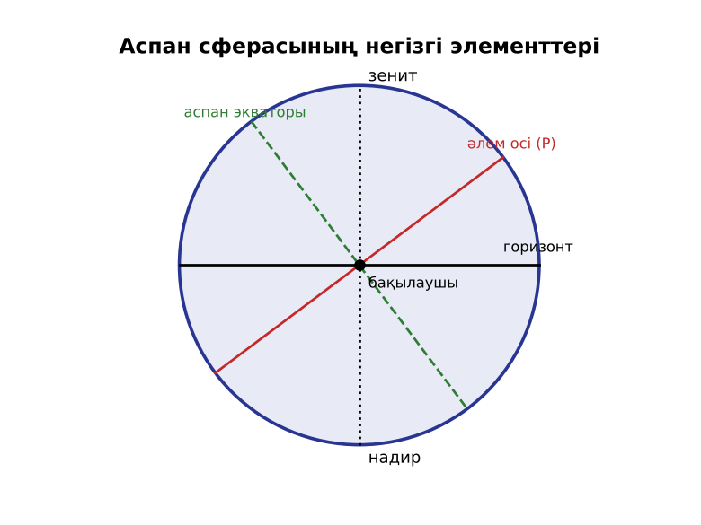  1-сурет. Аспан сферасы  Гипотеза: оқушылар тәжірибенің нәтижесін болжап, жұмыс парағына жазады. | Теорияны қайталайды, гипотеза жазады. | Дескриптор:  - жылжымалы жұлдыз картасымен жұмыс істейді.  1 балл | Физика 11-сынып оқулығы  Жұмыс парағы
Сабақтың ортасы  17 минут  Зертханалық жұмыс. Топпен тәжірибе жүргізу | Құрал-жабдықтар: жылжымалы жұлдыз картасы (φ ≈ 43–51°), Stellarium бағдарламасы, жұмыс парағы, қызыл шам (түнгі бақылау үшін).  Жұмыс барысы:  1) Картаны бүгінгі күн мен 21:00-ге сәйкестендір.  2) Горизонт үстіндегі 5 шоқжұлдызды жаз.  3) Вега, Арктур, Капелланың α мен δ-сын анықта.  4) Олардың шығу және бату уақытын тап.  5) Шарықтау биіктігін есепте.  6) Stellarium-мен тексер.  Өлшеу нәтижелерінің кестесі: Жұлдыз | α | δ | Шығуы | Батуы | h_шарықтау  Мұғалім топтарды аралап, аспаптан дұрыс оқуды және қауіпсіздікті қадағалайды.  ЕББҚ оқушыларына: толтырылған үлгі есеп және бос орынды толықтыру тапсырмасы; тапсырманы бөліктерге бөліп беру және қосымша 3–5 минут. | Құралдарды жинап, өлшеу жүргізеді.  Кестені толтырып, есептейді. | Дескриптор:  - құралдарды дұрыс жинайды, қауіпсіздікті сақтайды – 1;  - өлшеулерді жүргізіп, кестеге енгізеді – 1;  - берілген күн мен уақытта көрінетін шоқжұлдыздарды анықтайды – 1;  3 балл | жылжымалы жұлдыз картасы (φ ≈ 43–51°)  Stellarium бағдарламасы  жұмыс парағы  қызыл шам (түнгі бақылау үшін)  Жұмыс парағы
Сабақтың ортасы  9 минут  Нәтижені өңдеу. Талдау, қорытынды, қателік | Талдау сұрақтары (деңгейлік):  А:  Жылжымалы карта қалай күйге келтіріледі?  В:  Астана (φ = 51°) үшін Веганың (δ = +38,8°) шарықтау биіктігі?  С:  Бір айлық түнгі бақылау жоспарын құр (нысандар, уақыт, жағдай).  Үлгі есеп / мысал. Жұлдыз картасы  Қорытынды: гипотеза нәтижемен салыстырылады; өлшеу қателігінің себептері аталады. | Нәтижені талдап, қорытынды жазады. | Дескриптор:  - жұлдыздардың шығу және бату уақытын бағалап, бақылау жоспарын құрады;  - қателік себептерін атайды.  2 балл | Калькулятор  Миллиметрлік қағаз
Сабақтың соңы  8 минут  Бекіту, рефлексия, үй тапсырмасы | Бекіту: Socrative викторинасы (мұғалім алдын ала дайындайды). Сұрақтар:  - α қандай бірлікте? (сағат)  - h = 90° − φ + δ – не? (шарықтау биіктігі)  - Түнде неге қызыл шам? (көз бейімделуі сақталады)  Socrative: https://www.socrative.com/  Рефлексия «Рефлексия ағашы»: жасыл жапырақ – бәрі түсінікті; сары – біраз сұрақ бар; қызыл – қайталау керек.  Үй тапсырмасы (таңдау бойынша):  - А: Жұмыс есебі.  - В: Үйден 3 шоқжұлдызды бақылап, салу.  - С: Қазақтың дәстүрлі жұлдыз атаулары. | Викторинаға жауап береді.  Балын қосып, өзін-өзі бағалайды.  Рефлексия жасайды. | Дескриптор: викторина сұрақтарының 80%-ына дұрыс жауап береді – 1 балл  Шкала: 90–100% «өте жақсы», 70–89% «жақсы», 50–69% «қанағаттанарлық» | Socrative (QR)  Kundelik.kz
Мұғалімге ескерту: оқушылар жиі жіберетін қателер
- Карта бір күнге. → Қозғалмалы карта – кез келген күнге.
Өмірмен байланыс
Stellarium бағдарламасы мен «Үркер» – дәстүрлі қазақ астрономиясы.
Тапсырмалардың жауап кілті
Тапсырма | Жауабы
А | Күн мен сағатты сәйкестендіру.
В | h ≈ 77,8°.
С | Оқушы жоспары бойынша.
Қосымша 1 | ≈ 43°.
Қосымша 2 | Кассиопея, Андромеда, Пегас.
Үлгі есеп | Бағдарлау.

Қосымша 1. Оқушыға арналған тапсырмалар парағы (басып шығаруға)
Аты-жөні: …………………………………… Сынып: ………… Күні: ……………

А деңгейі
Жылжымалы карта қалай күйге келтіріледі?
____________________________________________________________________________________________
____________________________________________________________________________________________

В деңгейі
Астана (φ = 51°) үшін Веганың (δ = +38,8°) шарықтау биіктігі?
____________________________________________________________________________________________
____________________________________________________________________________________________
____________________________________________________________________________________________

С деңгейі
Бір айлық түнгі бақылау жоспарын құр (нысандар, уақыт, жағдай).
____________________________________________________________________________________________
____________________________________________________________________________________________
____________________________________________________________________________________________

Қосымша тапсырмалар
1) Темірқазықтың биіктігі Алматыда?
____________________________________________________________________________________________
2) Кешке көрінетін 3 шоқжұлдыз (қараша).
____________________________________________________________________________________________

Өлшеу кестесі: Жұлдыз | α | δ | Шығуы | Батуы | h_шарықтау

Қорытынды: ________________________________________________
Қосымша 3. Тірек-конспект (бос орындарды сабақ барысында толтыр)
Тақырып: Астрономиялық картамен жұмыс

• Жылжымалы карта: күн мен уақытты сәйкестендіру → горизонт үстіндегі аспан.
• Координаталар: тура шығу α (сағ), ауытқу δ (°).
• Шарықтау биіктігі h = 90° − φ + δ.

Есімде қалған формула / ереже: ____________________________________________________________
____________________________________________________________________________________________
Қосымша 2. Бағалау парағы (әр оқушыға)
Кезең | Дескриптор | Балл | Менің балым
Теориялық дайындық. Теория, гипотеза | Дескриптор: - жылжымалы жұлдыз картасымен жұмыс істейді. | 1
Зертханалық жұмыс. Топпен тәжірибе жүргізу | Дескриптор: - құралдарды дұрыс жинайды, қауіпсіздікті сақтайды – 1; - өлшеулерді жүргізіп, кестеге енгізеді – 1; - берілген күн мен уақытта көрінетін шоқжұлдызд | 3
Нәтижені өңдеу. Талдау, қорытынды, қателік | Дескриптор: - жұлдыздардың шығу және бату уақытын бағалап, бақылау жоспарын құрады; - қателік себептерін атайды. | 2
Бекіту, рефлексия, үй тапсырмасы | Дескриптор: викторина сұрақтарының 80%-ына дұрыс жауап береді – 1 балл Шкала: 90–100% «өте жақсы», 70–89% «жақсы», 50–69% «қанағаттанарлық» | 1
Барлығы | 6–7 «өте жақсы», 5–5 «жақсы», 3–4 «қанағаттанарлық» | 7

Қосымша 4. Көрнекілік (интерактивті тақтаға немесе басып шығаруға)
1-сурет. Аспан сферасы

Суретпен жұмыс (сұрақтар): 1) Суретте қандай құбылыс/құрылғы бейнеленген? 2) Қандай физикалық шамалар көрсетілген және олар қалай байланысқан? 3) Суретке сүйеніп, өмірден бір мысал келтір.
Сандық ресурстар (QR-кодтар)
Socrative – викторина  https://www.socrative.com/   | Bilimland – видеосабақ  https://bilimland.kz/   | OPIQ – цифрлық оқулық  https://www.opiq.kz/  

